Bonjour ,
Si il y a « 1 » dans la colonne « M », alors copier les informations de B à D de la ligne, et les mettre dans l’onglet Combattants, aussi de B à D.
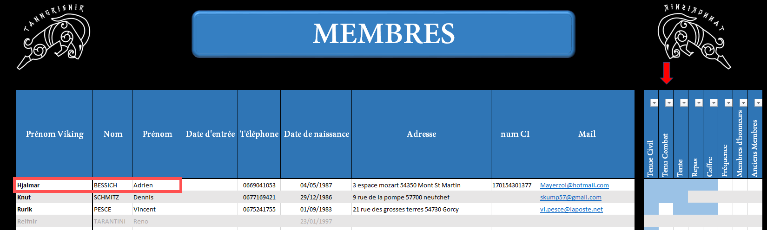

Si il y a « 1 » dans la colonne « S », alors copier la ligne, et les mettre dans l’onglet « Anciens Membres » + supprimer la ligne entièrement de l’onglet « Informations Membres »


